中国音网介绍
及使用说明

1. 介绍
中国音网（www.china1901.com）是国家文化大数据战略的核心项目之一，由华韵文化科技有限公司联合中央音乐学院、国家图书馆共同建设，旨在通过系统性数字化，构建全球性的中华传统声音文献资源库。
平台资源可追溯至1899年现存最早的中国录音，以超过十五万张历史唱片实体为基础，广泛整合了海内外档案馆藏、私人收藏及当代艺术家的音像资源，载体涵盖蜡筒、唱片、开盘带等多种历史介质。内容全面覆盖戏曲、曲艺、器乐、歌舞、非遗等艺术门类，致力于保存与活化珍贵的音乐遗产。
凭借其在资源的时间跨度、艺术门类完整度与条目丰富性上的突出优势，中国音网已成为国内重要的有声文献数据库，并获得了多项国家级认可：入选国家新闻出版署“2019数字精品遴选计划”；入选中宣部“国家文化产业发展项目库”首批入库项目；入选“2021中华民族音乐传承与出版工程精品项目”；荣获2021年“中国国际服务贸易交易会发展潜力奖”；其案例于2026年被联合国教科文组织国际创意与可持续发展中心收录。
目前，中国音网通过线上数据库、移动应用及专题资源库等形式，为高校、图书馆、科研机构及艺术工作者提供深度服务，推动历史声音的活态传承与创新利用——让历史可听，让传统可感，让有声记忆得以活态传承。

2. 中国音网合作方

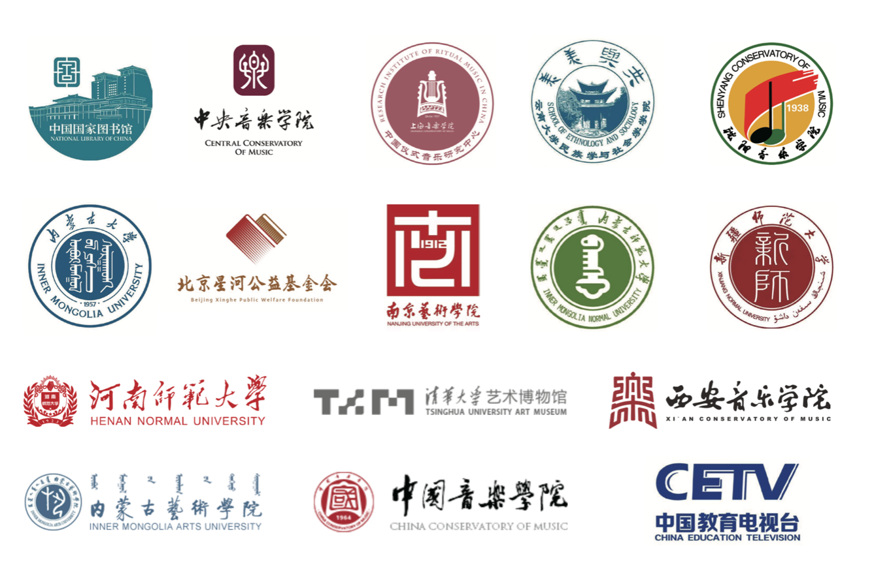

3. 影音资源库矩阵

基于对中华传统音乐的体系化梳理，中国音网构筑起一座立体化的影音资源群落。该矩阵由戏曲、曲艺、民歌、器乐、歌舞音乐、红色和非遗音乐、草原文化带音乐等八大核心数据库为基石，辅以多模态的“音网讲堂”视频库与“乐谱数据库”，形成了“听、看、读、研”四位一体的资源生态。
截至2026年3月，平台已集成逾28万首曲目及海量视频、乐谱资源，并保持动态更新。该集群通过高保真音频、权威乐谱、学术视频与深度专题的有机联动，旨在为用户提供从艺术赏析到专业深研的一站式数字服务。

- 中国戏曲数据库（61,000+首）
一座跨越百年的声腔艺术博物馆。汇聚清末以降之皮黄雅音，涵盖京、昆、越、秦等数十个剧种的历史绝响与当代精品。不仅收录众多名家名段及经典全本戏，更整合大量稀有的地方戏种与濒危剧种的独家音像文献，为戏曲文化的数字化生存提供坚实的档案支撑，助力戏曲文化的传承、研究与数字化保护。
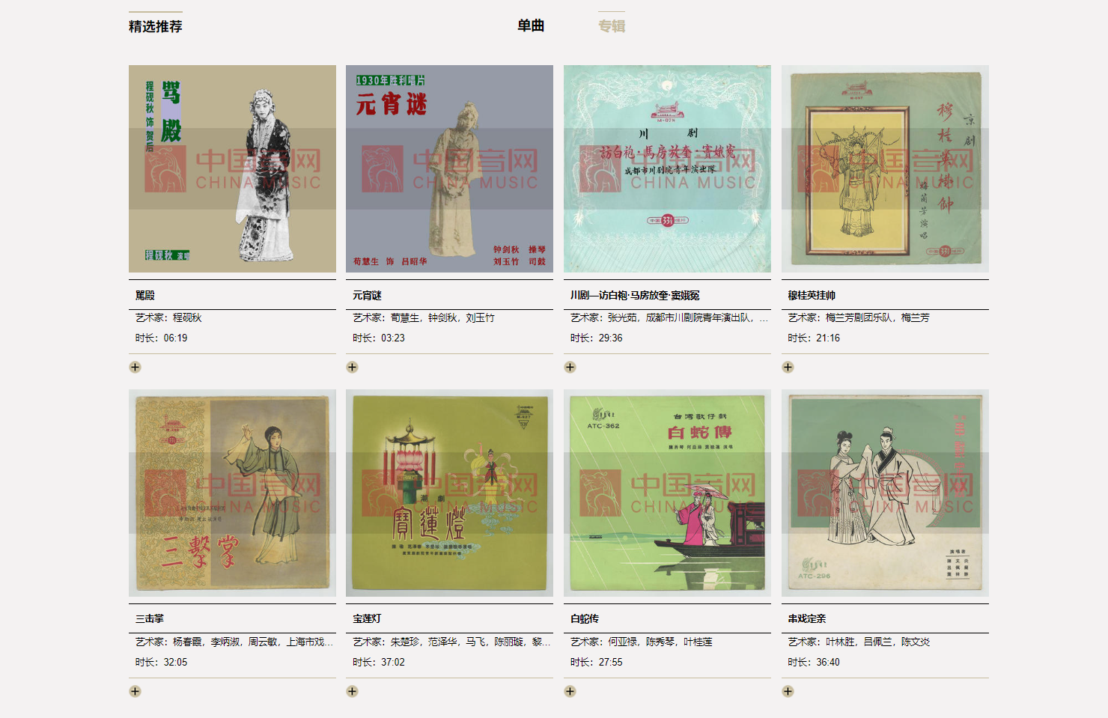

- 中国曲艺数据库（32,000+首）
中国民间说唱艺术的有声信史。勾勒曲艺艺术的繁茂图谱，收录近百种曲艺形式的经典作品，涵盖鼓曲、相声、评弹、评书、快板、琴书等众多品类。内容从清末民初的珍贵老唱片，延伸至现当代艺术家的代表性演出，版本精优，脉络清晰，呈现曲艺艺术“说、唱、演”相结合的魅力，为研究者、学习者及爱好者提供一部权威、全面、可溯源的“中国曲艺有声大系”。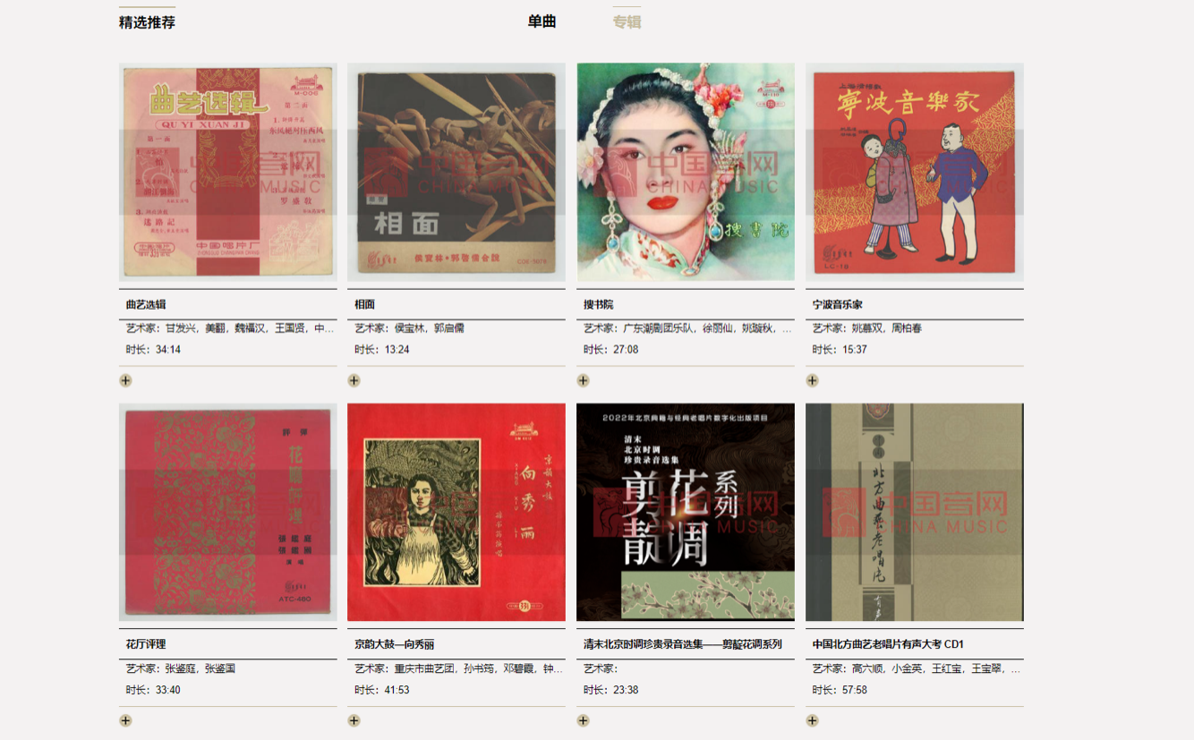

- 民族歌曲数据库（52,000+首）
五十六个民族的声乐基因库。铭刻各民族、各地区具有代表性的民歌逾五万二千首。既包含经过舞台提炼的艺术家经典演绎，也汇聚大量来自田野现场的原生态采风，兼具艺术价值与人类学、社会学研究意义。通过系统性分类编目，构建一座多民族声音文化基因库，为用户探索中华民族多元一体的音乐文化提供丰富的第一手视听资料。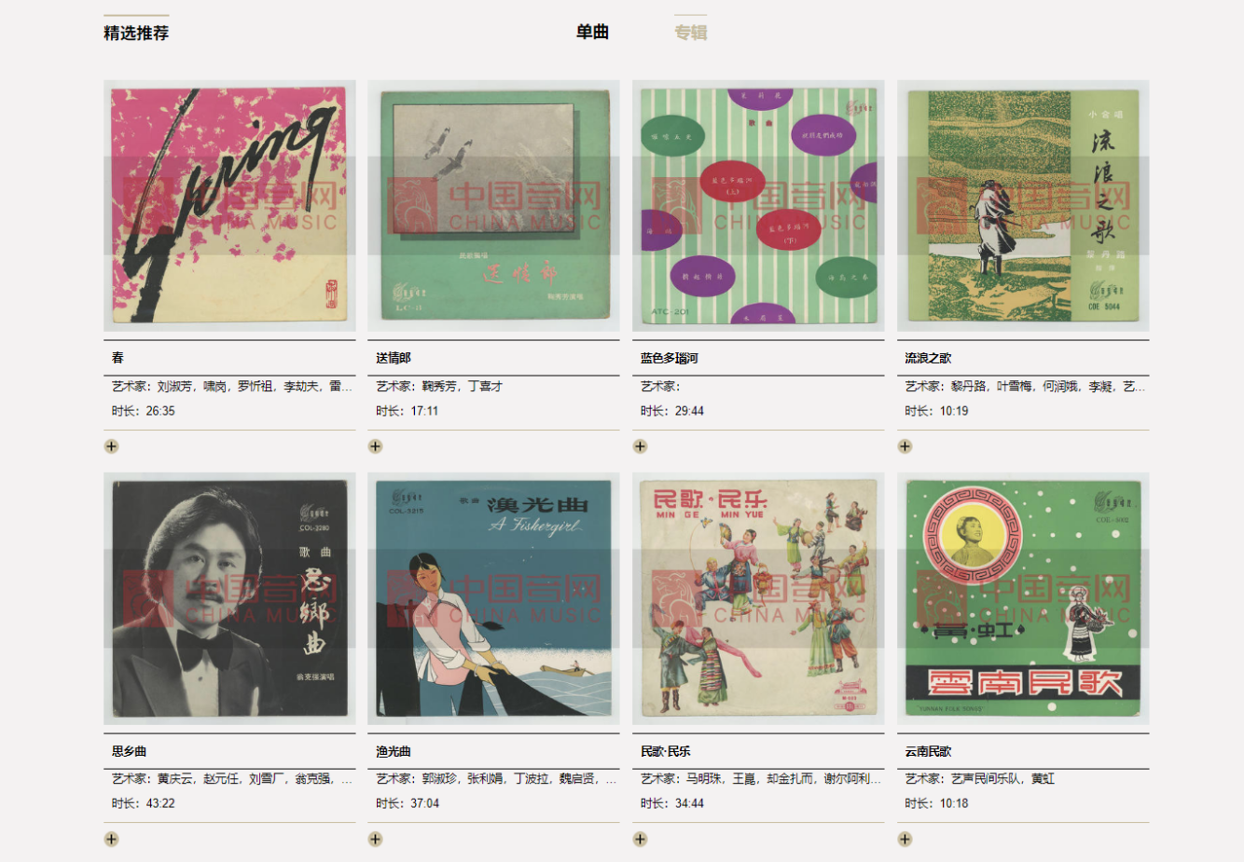

- 歌舞音乐数据库（40,000+首）
民族歌舞的律动之美。聚焦仪式、节庆及民间竞技等多元场景，按声乐、器乐、综合表演等类别精细划分，兼具鲜明的民族特色与地域风格。既服务于专业院校的舞蹈与音乐教学，也为普通用户欣赏、了解中国歌舞艺术的韵律与情感表达提供规范化视听入口，成为连接学术研究与大众美育的桥梁。
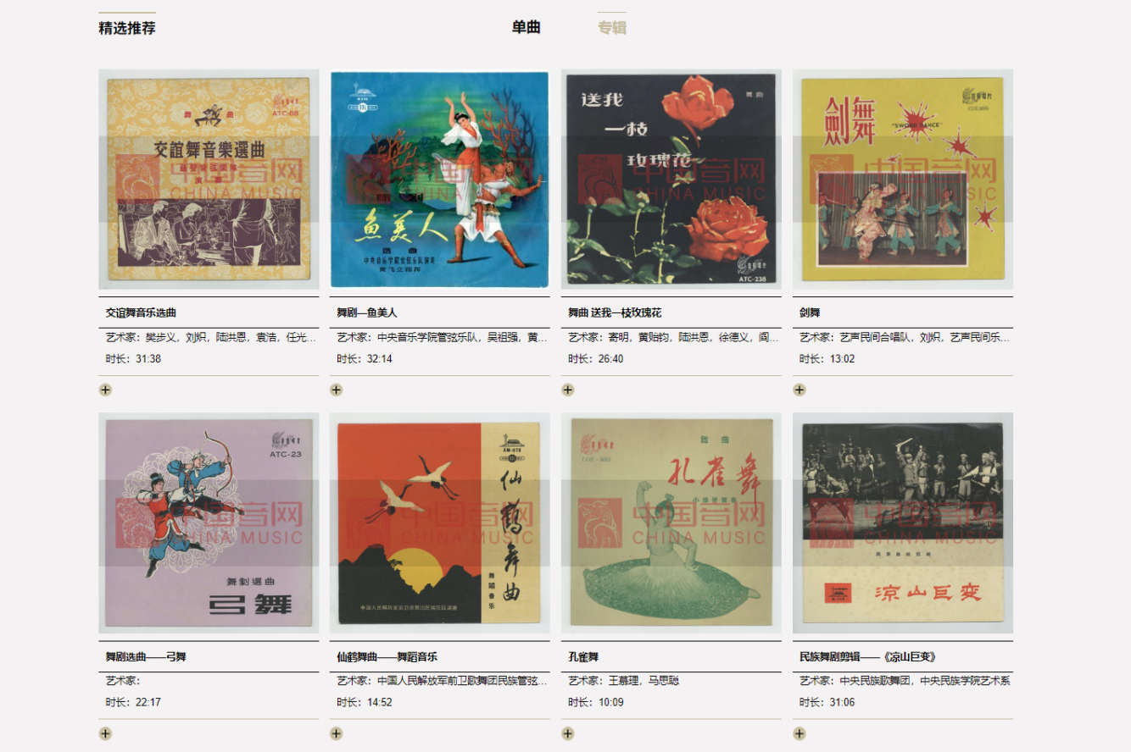

- 民族器乐数据库（42,000+首）
百余种民族乐器的音色本源。全面收录百余种民族乐器的独奏、重奏及大型合奏作品。从古琴、古筝、琵琶、二胡等经典乐器，到各地特有的少数民族乐器，涵盖从传统古谱演绎到现代改编创作的广阔音域。高保真音频与翔实的乐曲信息，系统呈现中国民族器乐独特的音色、技法与美学体系，是演奏家、研究者及爱好者深入探索传统器乐文化的核心资源库。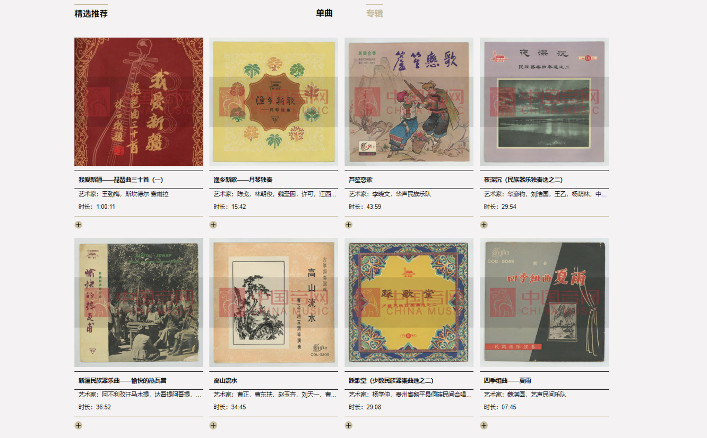

- 红色音乐文化基因库（11,500+首）
一段以旋律铭刻的精神谱系。系统收录中国革命、建设与改革各个历史时期产生的代表性音乐作品。这些作品深刻反映时代的脉搏与民族的精神，是传承红色基因、弘扬革命文化的珍贵有声档案。聆听经典旋律，重温激情燃烧的奋斗岁月，感受音乐中蕴含的理想信念与家国情怀。本库是开展爱国主义教育、历史研究与主题创作的重要资源支撑。
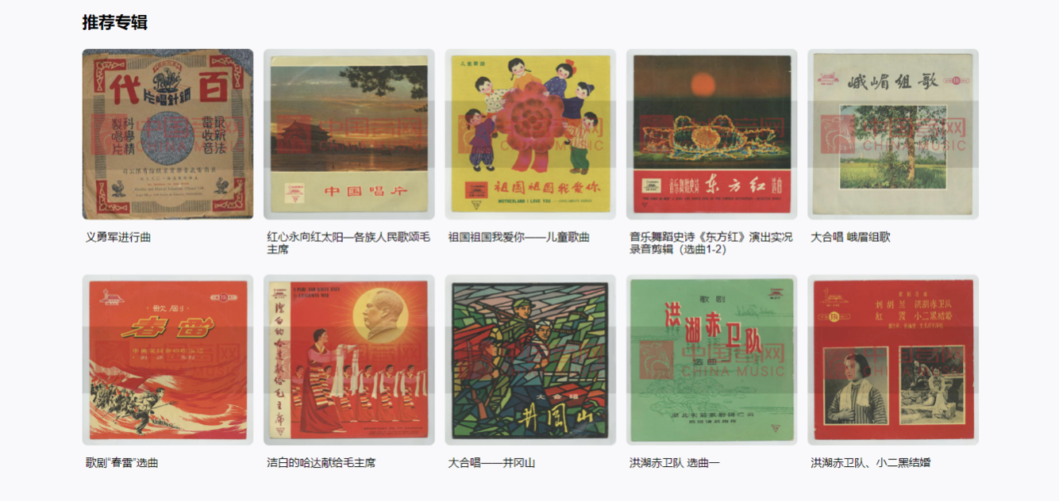

- 人类口头和非物质文化遗产专题库（11,000+首）
源自田野、原汁原味的活态文化坐标。聚焦联合国教科文组织与国家级“人类口头和非物质文化遗产”项目，系统收录相关音乐、戏曲、曲艺等表演艺术的珍贵录音、录像及口述历史。内容大量源自深入的学术考察与田野采录，真实记录非遗项目的原生形态、传承脉络与文化语境。通过数字化手段，为这些活态文化遗产建立系统的、可回溯的视听档案，服务于非遗的保护、研究、传承与公众教育。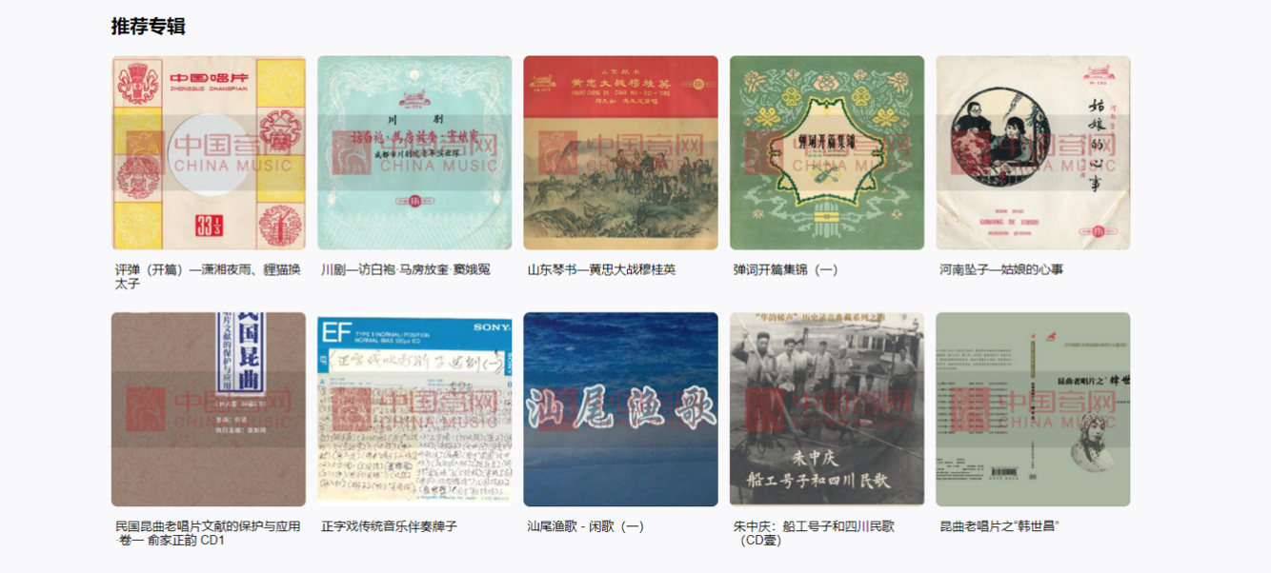

- 草原音网（31,000+首）
游牧文化的数字回响。专注于内蒙古及“草原丝路”沿线的民族音乐遗产，系统收录长调、呼麦、马头琴音乐及史诗、民歌等珍贵声像资料。深度整合原生态录音、历史文献与当代创作，生动展现游牧文化的音乐精髓与精神世界，是研究草原音乐文化、体验其辽阔深沉艺术魅力的核心数字平台，服务于“一带一路”学术、教育及文化传播的多重需求。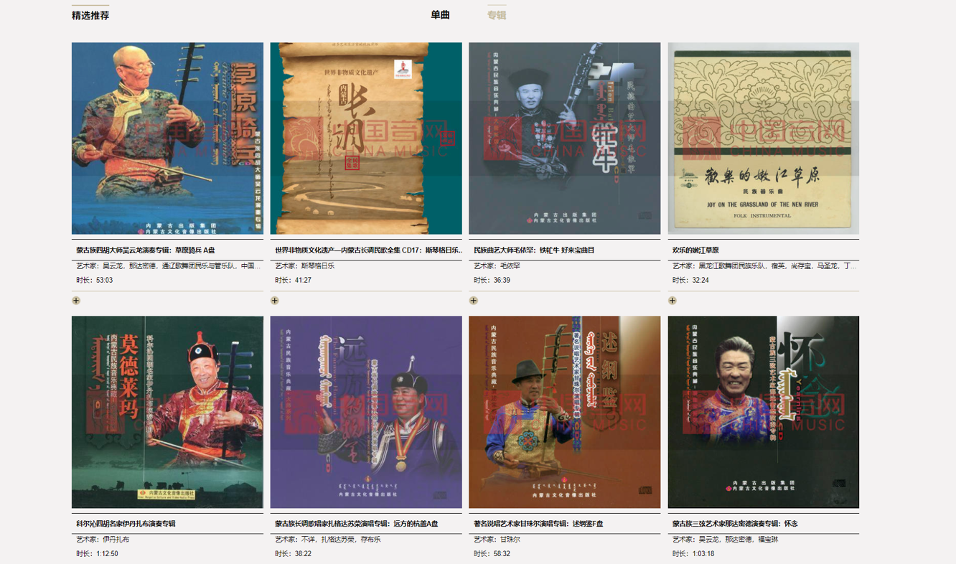

- 音网讲堂（6,000+ 分钟视频）
传统音乐研习的视觉化宝库。系统收录名家视频讲解、大师工作坊、实地考察纪录片、音乐会现场实况及专业考级辅导教程等可视化资源，总量逾一千个视频。内容由权威专家与一线艺术家主讲，兼具学术深度与实践指导性。极大丰富高校、图书馆等机构的音乐教育资源形态，为传统音乐学习者、研究者及爱好者提供规范化、高水准、可反复观摩的视觉化知识宝库。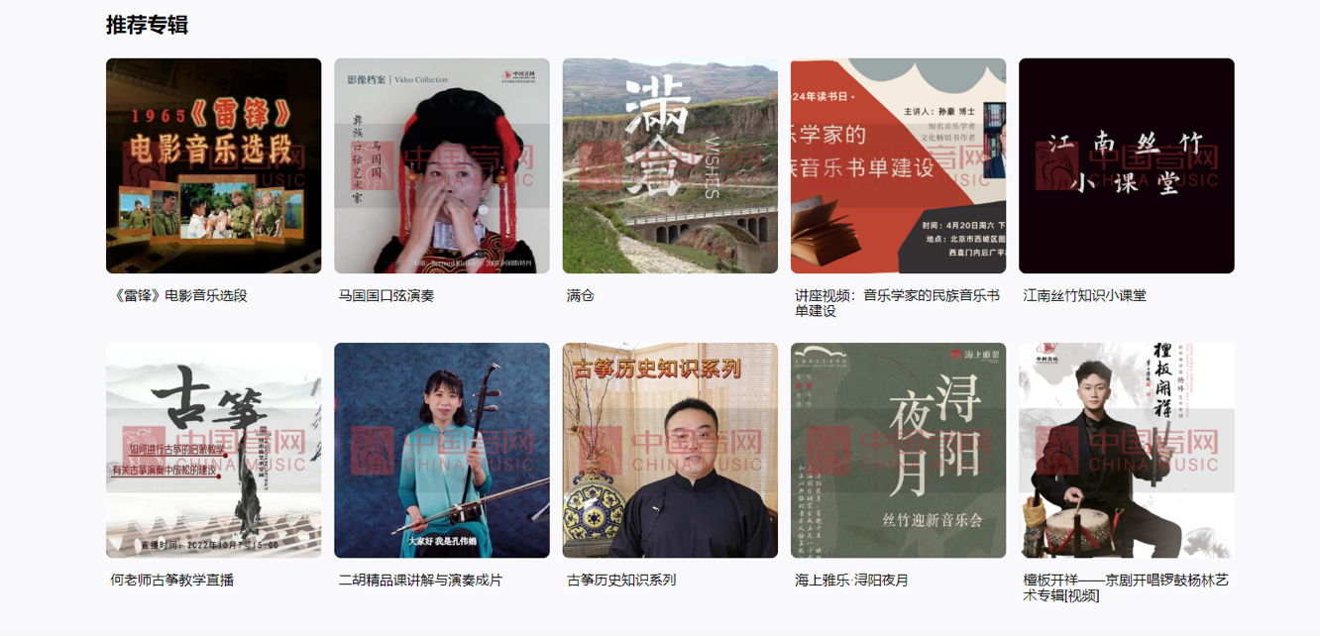

- 乐谱数据库（16000+乐谱条目 及 25,000+分钟音频）
音谱联动的深度研习平台。联袂人民音乐出版社打造，整合数万条权威规范的曲谱数据，与中国音网珍藏的三十余万条历史录音及演奏版本精准匹配。用户可在同一界面边听边读、音谱对照，实现沉浸式学习。支持同一曲目多版本乐谱与音频智能比对，设有“稀有乐谱”专区，收录音乐家手稿等珍贵文献，是服务于音乐表演、学术研究、教学实践与文化传承的专业化、一站式数字资源平台。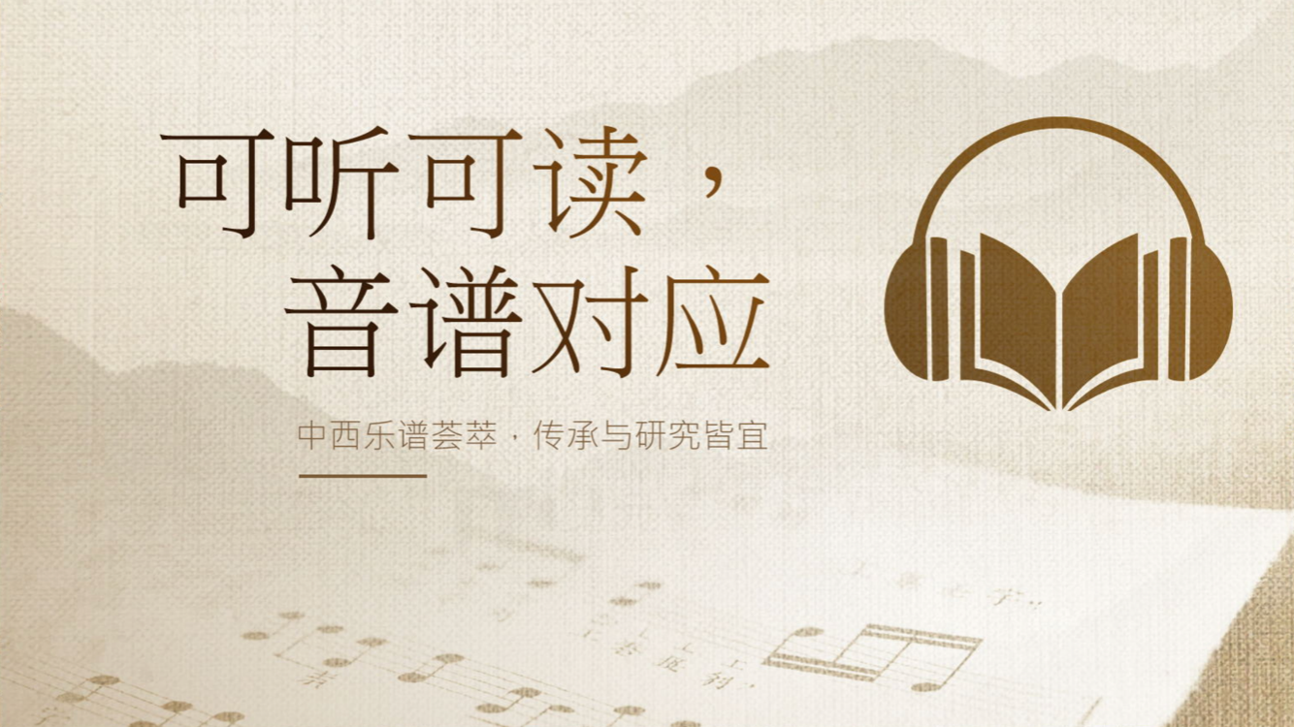

4. 中国音网平台特色

- 百万字唱词库：每一首曲目配有专业释读唱词，累计三百万字。这些文字既是聆听的辅助，也自成一份可供研究的文献，兼具艺术欣赏与学术考据的价值。
- 版权合作体系：与数百位艺术家及机构建立合作，聚合当代传统音乐资源，让传承者的创作得以汇集，让后来者的研究有据可依。
- 专家顾问团队：乔建中、贾国平、田青等权威专家全程参与内容审定，从学术源头上确保资源建设的专业性与严谨性。
- 高保真音质：应用国家级音频修复技术，让尘封于蜡筒、老唱片中的历史原声重获新生，最大限度还原其最初的音韵与神采。
- 多终端适配：支持Web、APP、小程序、H5及定制化专题库，满足教学、科研与公众服务的多元使用场景，让声音的抵达更加便捷。
- 智能检索系统：基于国家图书馆CNMARC标准编目，构建多维标签体系，支持精准检索与高效导航，让学术勘探有径可循。

5. 有声文献专题
中国音网立足馆藏有声文献，围绕特定主题、地域或音乐门类深度整合，形成一系列特色专题库。这些专题在通用资源之上，为研究者与学习者提供更具系统性的学术汇编。未来，平台将持续深化与高校、图书馆、博物馆等机构的合作，依托特色馆藏与学术优势，共同建设更多主题鲜明的专题数据库，推动优质音乐资源的共建共享。
特色专题示例：

- “一带一路”的新疆驿站
以中国艺术研究院已故研究员简其华先生于20世纪60年代实地采录的珍贵原声为基础，系统梳理新疆多民族历史音乐文献。资源涵盖维吾尔、哈萨克、柯尔克孜、蒙古、锡伯、回等民族的民间歌曲、器乐、说唱，以“多元一体”的中华文化格局为脉络，再现“丝绸之路”音乐文化交汇融合的历史图景。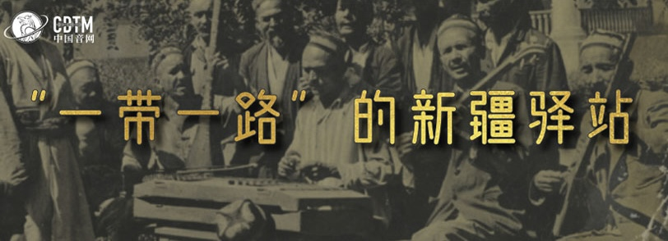
（扫码进入本专题）
- 梅兰芳纪念馆馆藏资源
本专题资源来自于中国音网对梅兰芳纪念馆所藏近八十盘录音磁带进行的数字化及编目成果。这批珍贵录音原为吴迎、李毓芳所藏，后经家属捐赠入馆。内容涵盖梅葆玖等艺术大师的全本戏演出实况、说戏录音及历史电台专题节目，具有极高的文献保存与学术研究价值。
（扫码进入本专题）

- 《孙中山及辛亥革命音频文献》历史录音集
收录辛亥革命时期的历史唱片，以京剧、滩簧、南曲、粤曲等民间体裁，记录了宣传革命思想、讽刺时局、教化民众的声音。这些珍贵录音通过当时民众熟悉的旋律，描绘了波澜壮阔的时代图景，是研究近代史与社会变革的有声佐证。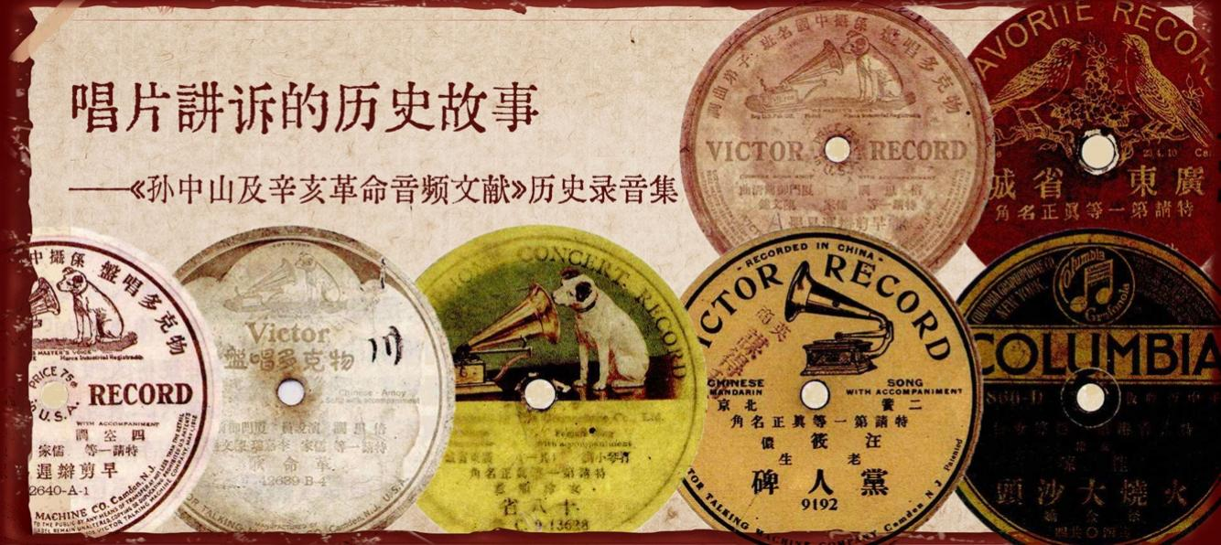
（扫码进入本专题）

- 陕北音乐数字典藏
系统收录陕北说书、民歌、榆林小曲、鼓吹乐等原生音乐形式，集中呈现其独特的声腔、唱词与音乐风格。将回荡在黄土高原、民宅院落与礼俗现场的地域之声规范化、系统化，构建一座可聆听、可研究的陕北音乐文化资源库。

（扫码进入本专题）

6. 平台使用指南

- 首页
导航栏集成智能搜索及各功能入口：子站、全站资源、专题库、艺术家、关于我们。点击相应按钮可跳转至不同内容页面。
第一屏轮播：展示轮播视频及图片信息，点击可跳转详情页面。

第二屏子站：展示音网十大子站信息，点击可跳转至不同子站页面。
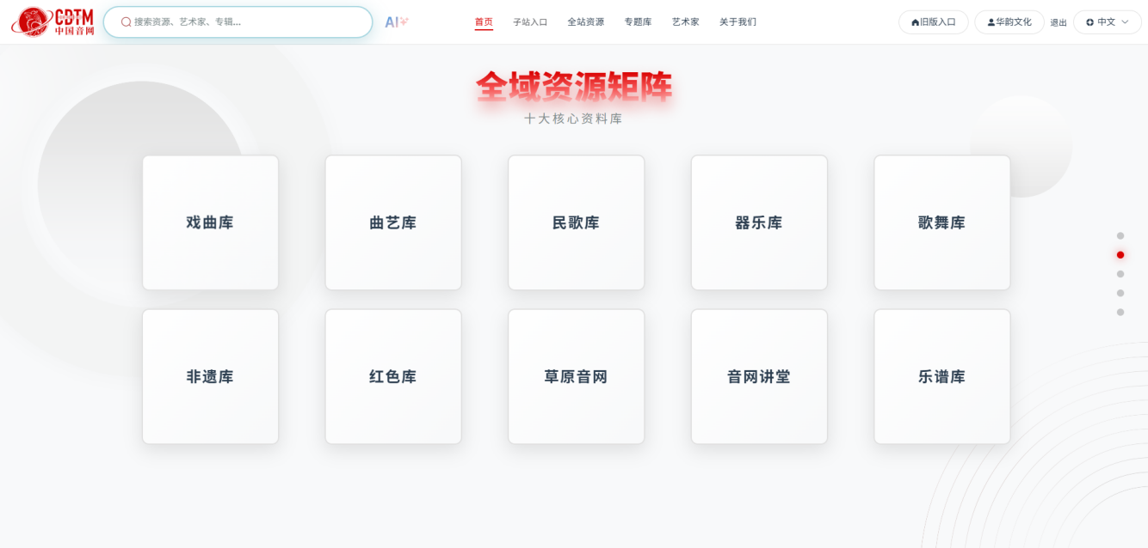
第三屏推荐专辑：通过3D渲染动画形式展示首页推荐专辑，下方显示专辑信息，点击“查看详情”可跳转至相应专辑页面。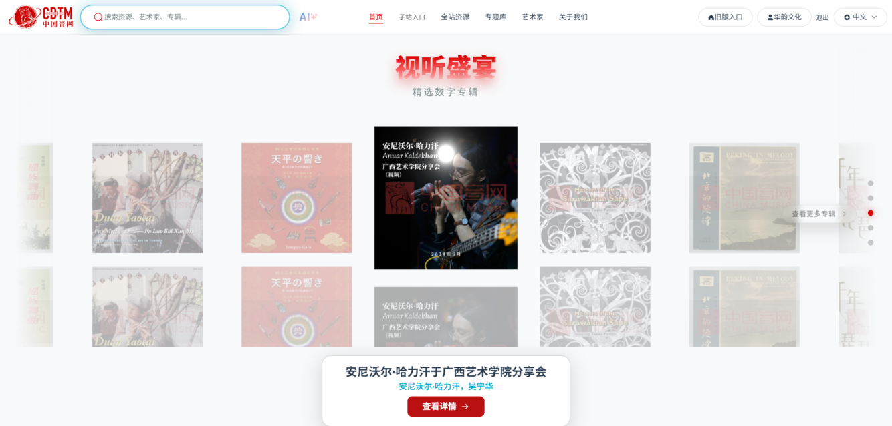
第四屏专题：展示推荐专题内容，点击“查看详情”可跳转至专题详情页面；点击“换一换”可切换推荐专题；点击“查看更多专题”可跳转至全部专题库列表页面。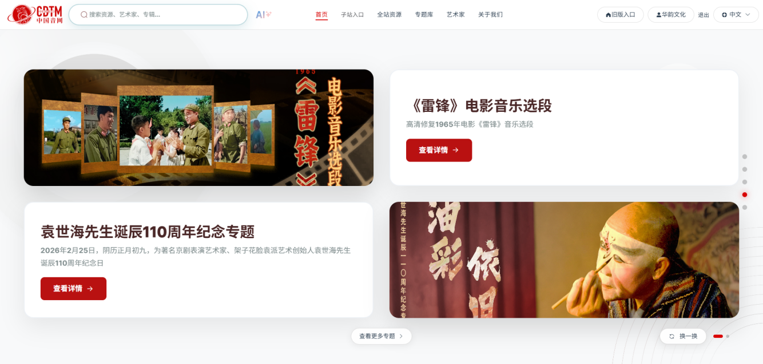
第五屏时间轴：以时间轴形式展示中国音网发展历程，鼠标左右滑动可浏览各时间节点信息。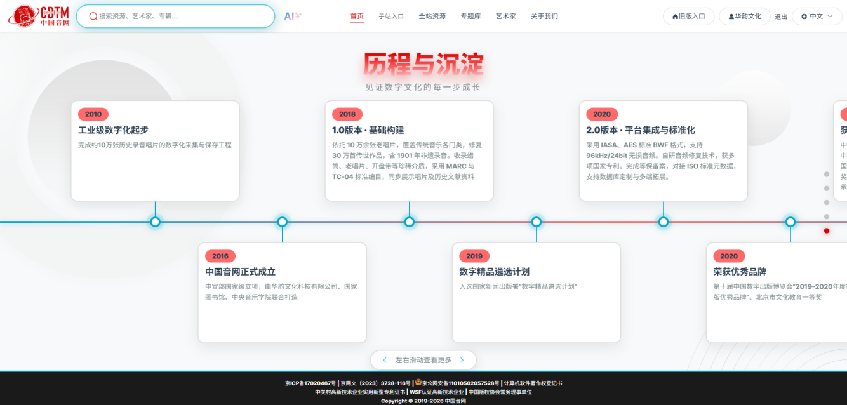

- 智能搜索系统
全局搜索：支持专辑、单曲、主题词、出版者等关键词检索。
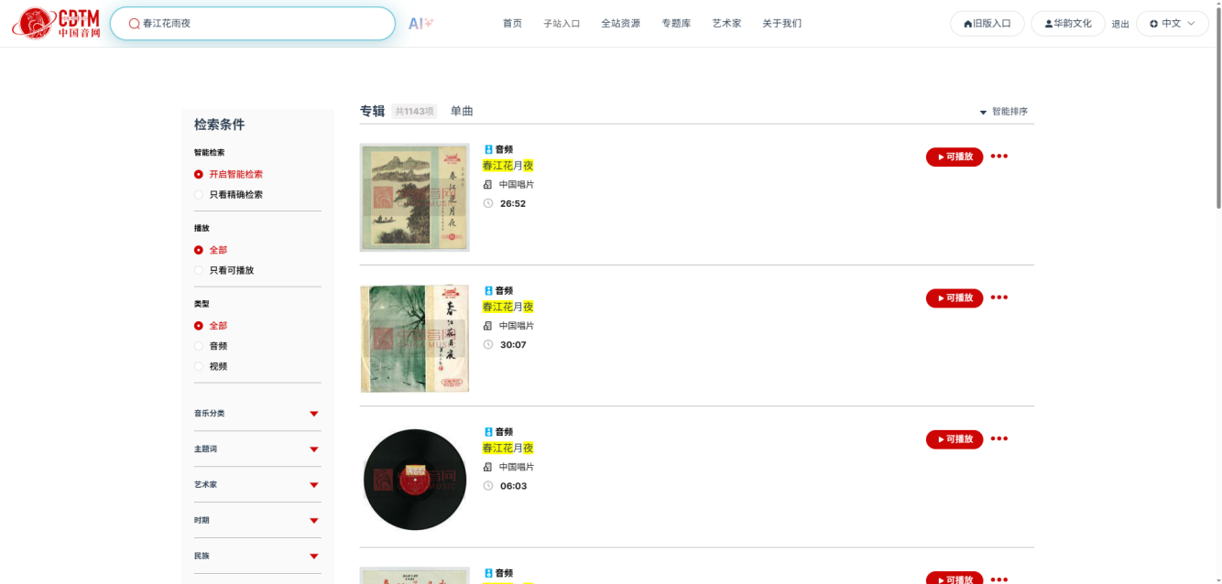

分类导航：可按戏曲、曲艺、歌曲等八大类目逐级浏览。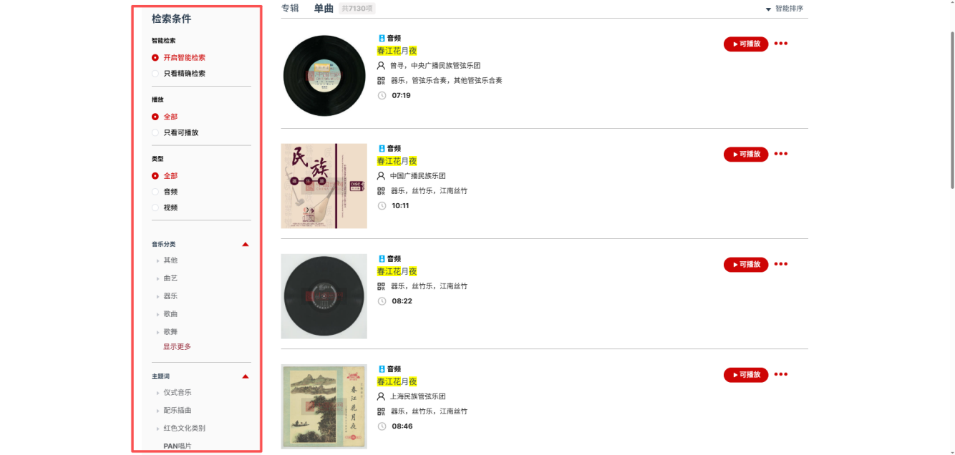
艺术家推荐：点击艺术家头像，可直达其全部作品页面。
批量操作：支持多首曲目批量播放。
封面查看：点击封面可查看高清大图，支持左右切换浏览多张图片。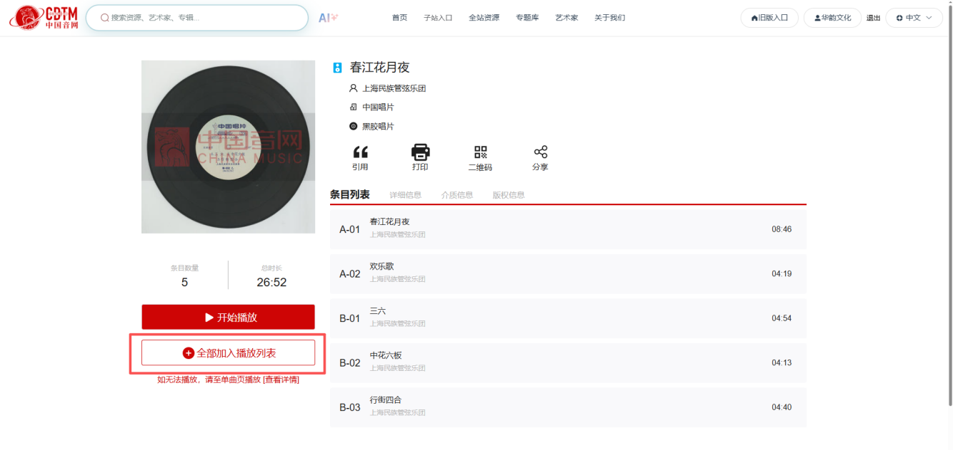

- 子站入口
展示音网所有子站信息，点击可进入对应子站。以戏曲库为例：点击“戏曲库”按钮跳转至戏曲库页面，页面包含轮播图信息、精选推荐、探索更多、最新内容等板块，点击可查看详情；页面上方设有搜索框，输入关键词可对戏曲库内容进行定向检索。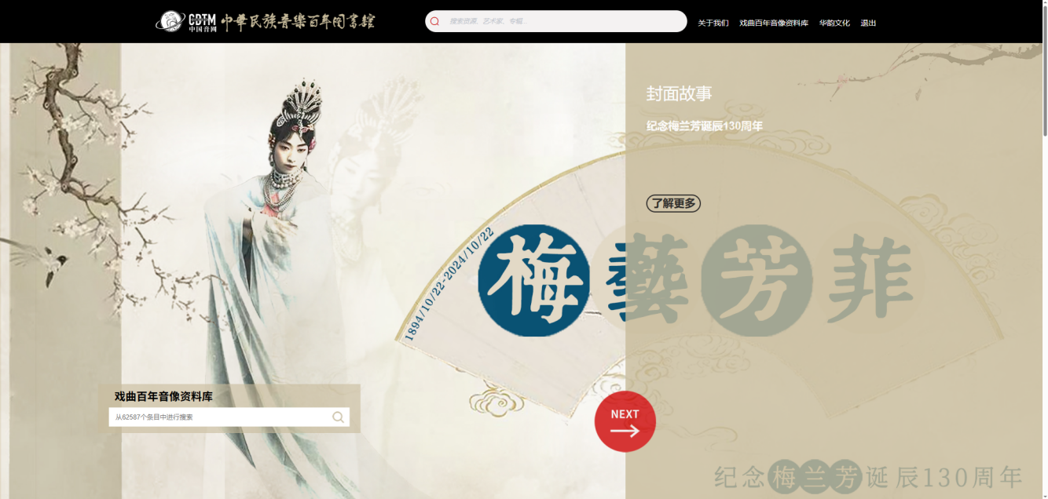

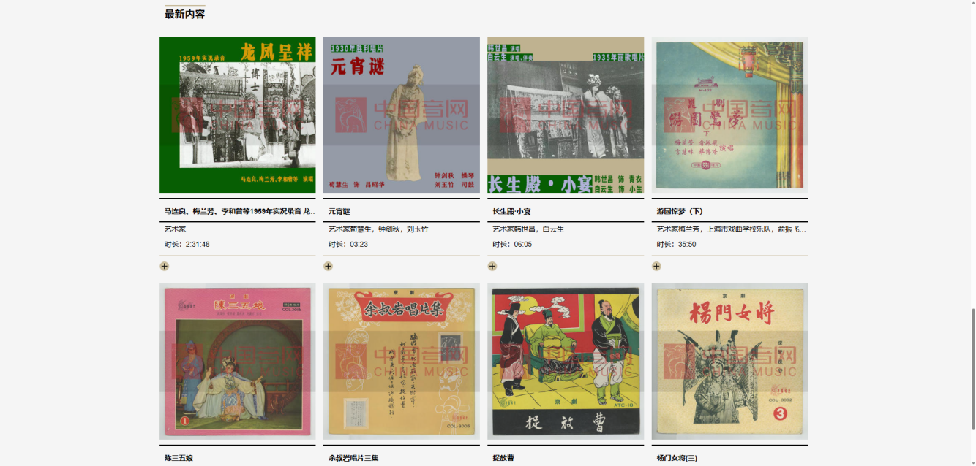

- 全站资源
页面上方设有“专辑库”与“单曲库”切换标签，点击可查看全站专辑或单曲内容。下方展示“全部”“最新上架”“推荐专辑”等分类标签，点击可筛选查看对应类型的专辑或单曲。

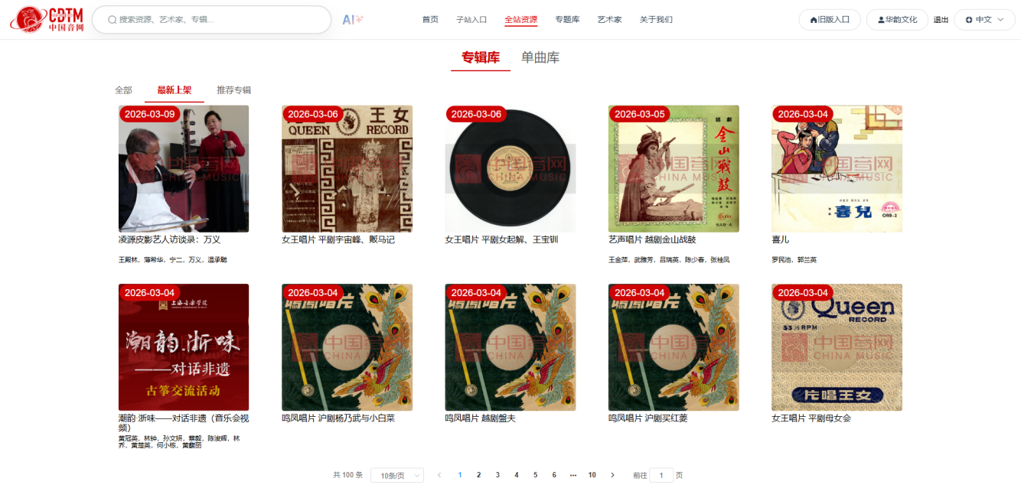
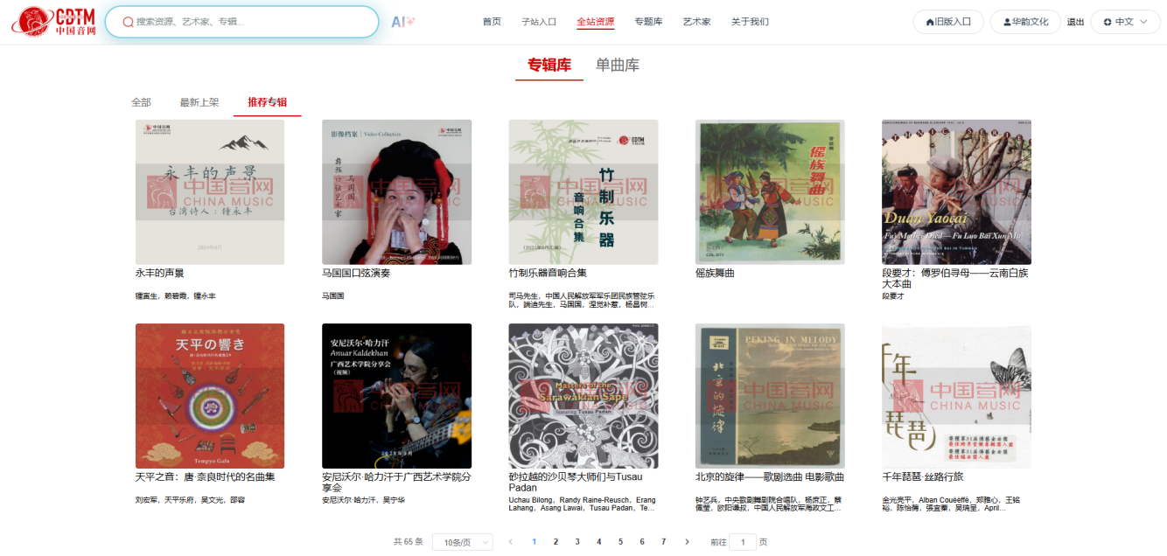

- 专题库
集中展示全站所有专题信息。页面右上角设有搜索框，输入关键词可检索相关专题；点击任一专题可进入该专题的详情页面。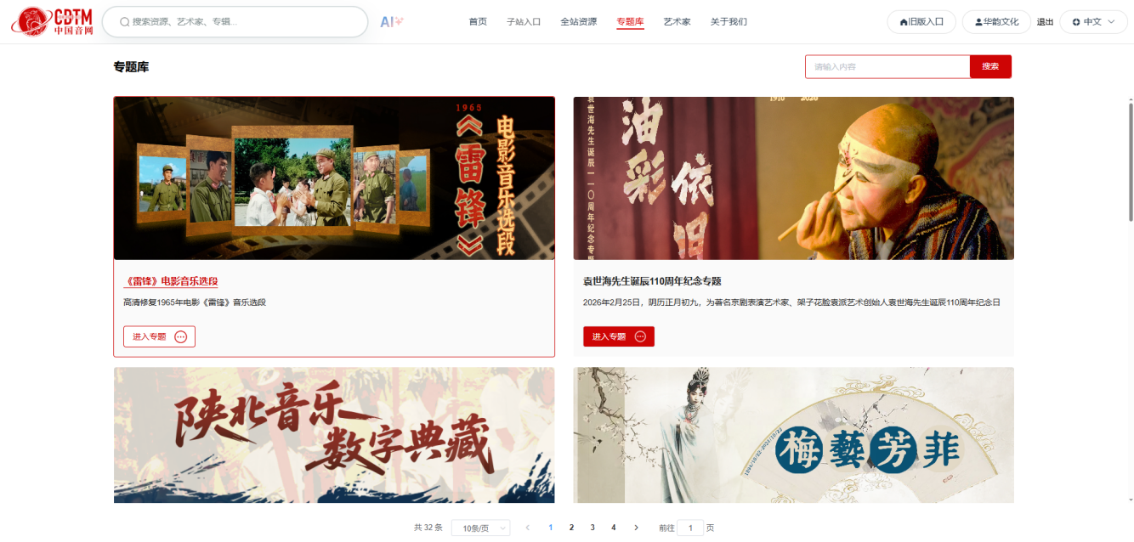

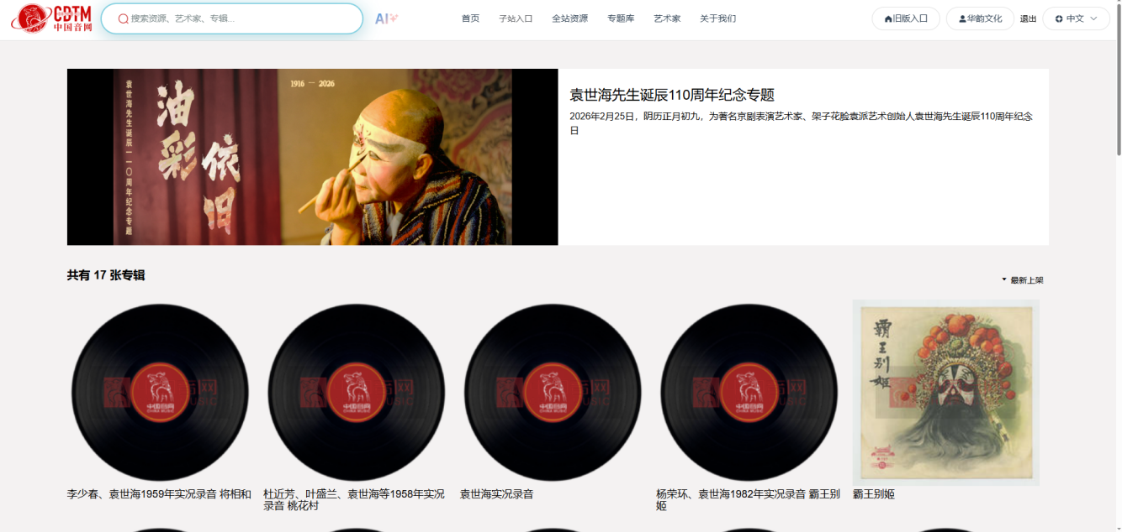

- 艺术家
集中展示全站所有艺术家信息。页面右上角设有搜索框，输入关键词可检索相关艺术家；点击任一艺术家可进入其个人详情页面，浏览该艺术家的全部作品。
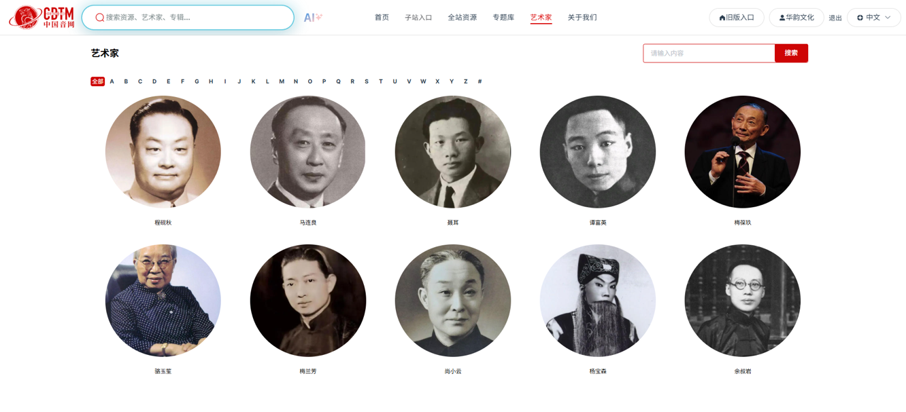
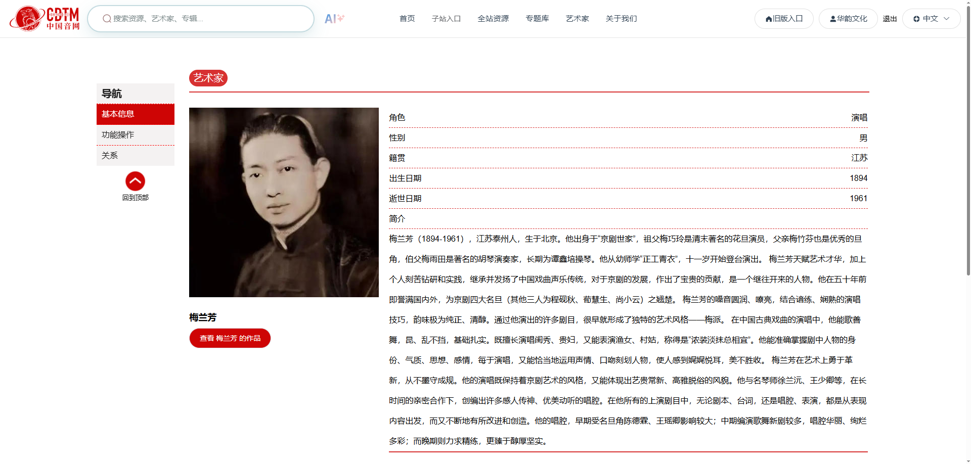

- 关于我们
“关于我们”栏目包含平台介绍、专家团队、版权信息、联系方式等内容，为机构合作与学术引用提供必要指引。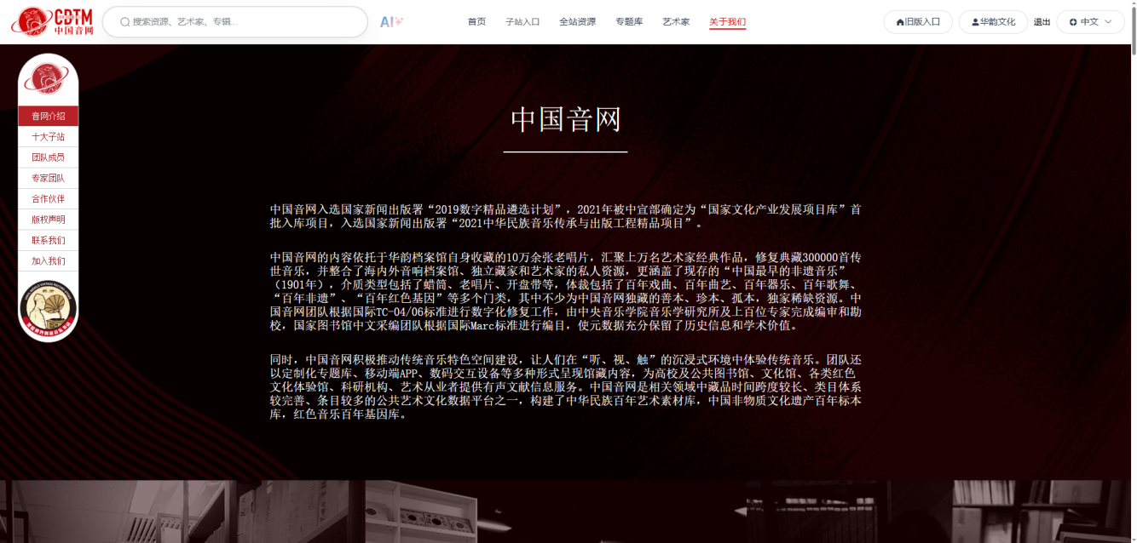

7. 公众号及视频号


